Изучи программу обработки массива. Ответь на вопросы. Можно пользоваться учебником
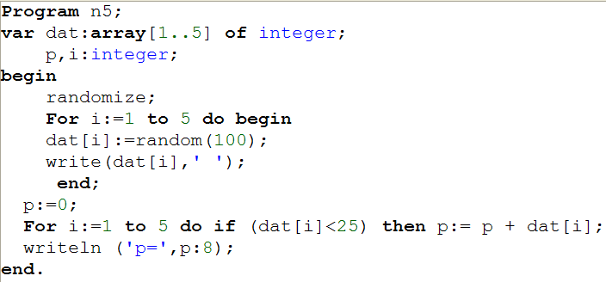

- Каково имя массива?
А) МIN
Б) DAT
В) А
Г) C
- Сколько элементов в массиве?
А) 5
Б) 20
В) 15
U) 8
- Каким способом вводятся данные в массив?
А) с клавиатуры
Б) путем вычисления по формуле
В) путем присваивания значений в тексте программы
Г) случайным образом в заданном диапазоне
- Какую задачу по обработке массива выполняет программа?
А) 25вычисляет произведение элементов, значение которых меньше 25
Б) вычисляет сумму элементов, значение которых больше 25
В) вычисляет сумму элементов, значение которых меньше
Г) вычисляет сумму элементов, значение которых больше 25
- Как выводится массив на печать?
А) в одну строку с комментариями
Б) в одну строку без комментариев
В) в один столбец с комментариями
Г) в один столбец без комментариев

